导师笔记-02

学习目标
- 了解dubbo的架构，独立安装zookeeper注册中心；
- 掌握dubbo的使用方法，重点掌握与Spring的整合使用；
- 掌握ssm框架的整合思路，服务层sm的整合，表现层Springmvc；
- 会使用mybatis的逆向工程；
- 了解mybatis的分页插件的使用方式，掌握pagehelper的常用API；
- 独立完成商品列表展示功能的实现（体会dubbo在项目中的使用）。

学习难点
- dubbo的架构和使用

学习重点
- ssm框架整合思路，dubbo 的架构使用方法和思路

课堂笔记
复习Linux
Linux操作系统
核心：操作目录，文件—掌握； 了解---高级网络，系统安全

操作目录命令：

切换目录：cd
查看目录 ：ll ll-a pwd
创建目录：mkdir -p
删除： rm –r rm -rf(暴力删除)
重命名目录： mv abc cba
拷贝目录：cp -r /abc /usr/local
移动目录：mv -r /itcast /usr

操作文件：
创建文件：vim echo

查看文件：cat tail -100 tail –f head
删除文件：rm –rf 文件
修改命令： vim vi
移动 ：mv
改名：mv
拷贝：cp

压缩 归档 解压缩

打包命令：tar -cvf 文件
拆包命令：tar -xvf 文件

压缩命令
*压缩
gzip testdir.tar -------> testdir.tar.gz
*解压缩
gzip –d testdir.tar.gz ------->testdir.tar

记住：tar –zvxf -C (解压到指定目录) 归档解压缩

权限：
文件赋权限：

Chmod u+x 文件名 （可以执行）

查看进程：
Ps aux |grep tomcat

Kill （温柔）
Kill -9 (暴力)

4.1 需求：
实现商品列表查询功能！

- 明确查询的商品表
- 技术SSM（框架整合）
  - Sm 服务层
    - Mybatis开发方式：①原始接口②mapper接口代理的方式
    - 逆向工程（tb_item）
  - 表现层
- 分布式SOA—dubbo
- 分析：前端技术EasyUI→控件—数据表格datagriad ---分页---后台台pagerhelper

4.2dubbo

4.2.1中介思想：

中间件：指的是他自己不能独立实现某个功能需要辅助或者依赖其他的技术配才能实现某一功能或者效果。

Spring 中IOc容中介思想

4.2.2 Dubbo架构
Dubbbo五大部件，三个核心部件：

容器：
生产者：
消费者：
注册中心：
监控中心：

4.2.3 Dubbo使用（Spring整合）
简单介绍
原始spring怎样实现服务调用---属性注入
表现层: 引用服务 <dubbo:reference <dubbo:service interface="com.xxx.XxxService" ref="xxxService" /> >

注册中心：redis，zookeeper（推荐方式）

服务层 ：发布服务----<dubbo:service id=”itemservice” interface=”com.taotao.ItemService” ref=”itemServiceImpl” >

Zookeeper：

作用：①目录管理（注册中心）
②配置文件的管理（solr）
- 安装—java—jdk
- 解压缩 --tar –zvxf zookeeper.tar.gz
- 修改配置文件（conf zoo.cfg）
  - 修改数据目录 dataDir=
  - 认识端口

监控中心：
两个条件：
①tomcat
②dubbo-admin-2.5.4.war
访问：注册中心的所在服务器的地址+8080/修改后的dubbo的名称
监控消费者，生产者的健康状态
生产者：有没有发布服务
消费者有没有消费服务
开发人员来说：
调错，启动监控中心，发现发布服务引用服务都正常，就是代码逻辑问题！

4.3 ssm整合
表现层 ：springmvc
Springmvc.xml
①包扫描
②dubbo相关配置
③注解驱动（处理器映射器，处理器适配器）
④多媒体体解析器（文件上传）
⑤ 资源映射
⑥视图解析器
Web.xml
前端控制器：

服务层 ：
Spring+mybatis
配置文件：
Mybatis核心配置文件。SqlMapperConfig.xml
①空的
Mapper映射文件
逆向工程生成（sql片段）
Spring 的配置文件
- 管理事务 applicationContext-tran.xml
    - 事务管理器
    - 切面
    - 切点表达式
    - 配置事务的传播行为
- 管理dao applicationContext-dao.xml
    - 数据库四大连接参数 url ,driverClass,username,password（属性文件）
    - 扫描mapper映射文件
    - 连接池durid
    - 会话工厂
- 管理service applicationContext-service.xml
    - 包扫描
    - 发布服务
        - Dubbo注册中心
        - 发布服务
- web.xml
  - 加载spring配置文件
    - ContextLoaderListener

4.4逆向工程（mybatis 官网找逆向工程 （doc高级用法））
---生成pojo
---生mapper映射文件（注意事项！）

4.5 导入静态页面（easyUI）
--复制
--分析页面实现页面跳转（思路，树形控件的使用）
容器：
<ul class=”easyui-tree”></ul>

url：请求远程服务加载数据
响应数据：json{ }

Restful风格的请求
/{page}/{page-item}
@PathValiable

4.6分页插件—myabits ---pagehelper
EasyUI 数据表格 分页栏

使用步骤：
①配置拦截器（配置插件）mybatis主配置文件
②导入依赖
常用API

PageHelper

startPage(int start,int page)

PageInfo

需求：
查询商品列表：

前端技术：easyUI -datagraid
pagination:true 显示分页工具栏---→page rows
容器：table
url ：/item/list 参数：page rows
查Easyui文档----返回json数据
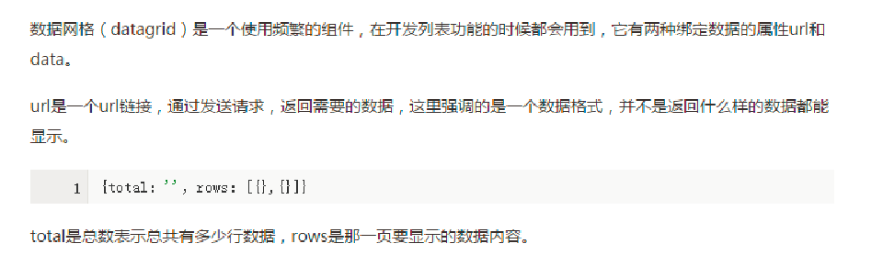
没有创建一个pojo返回我指定json数据

后台技术：mybatis --插件pagehelper

使用步骤：
加入依赖
配置拦截器

学习两API
PageHelper
StartPage(int start ,int page)
Limt 1,10; 第一参数计算：（currpage-1）*pageSize 第二各参数，页面大小pagesize

PageInfo pf=new PageInfo();

5、拓展延伸
参见：导师资料

6、课后作业
- 独立在虚拟机上安装完成dubbo的注册中心zookeeper；

注意：强制要求使用子网25网段，比如192.168.25.131

- 独立完成商品列表的展示功能。（必须完成）

练习目标：掌握ssm的框架整合思路
：掌握dubbo的使用方法
：掌握前后台的开发思想
：学会使用EasyUI框架（查文档能力）
：理解分布式架构的好处
：学会使用分页插件pagehelper
：学会处理常见的bug方法

- 要求同学们能够画出dubbo的架构草图。

体会计算机中生产者和消费者（中介思想）思想的应用。

7、面试问题
- dubbo的架构，dubbo在你们项目如何使用？dubbo的注册中心宕机了影响你的服务调用吗？
- 你们项目中如何处理分页？
- dubbo的注册中心使用的是zookeeper，zookeeper使用的是什么协议？dubbo使用的是什么协议？注册中心可以使用别的技术手段吗？

面试题参考答案：
1.maven的常用命令说出5个，作用是什么？

clean 清除target目录
compile 编译项目
package 打包项目
test 测试
install 安装到本地仓库

2.maven如何解决依赖冲突？

1,最短路径优先
2,路径长度相同，先声明先使用

3.使用maven构建项目的好处？
1.方便项目的构建，简化jar包的管理；
2.方便我们团队协作，方便开发测试部署，也就是方便我们对项目的管理；

4.聊一下你们做的这个互联网电商项目？说一下你们项目采用的架构？

从项目背景架构演变角度

注意事项：该部分面试问题都是代课期间学员面试反馈回来的问题，经过筛选过滤分散到课程涉及该面试问题部分。建议自己先写一下答案，然后再看参考答案，参考答案一般会放在第二天的笔记中。

8、复习小结

